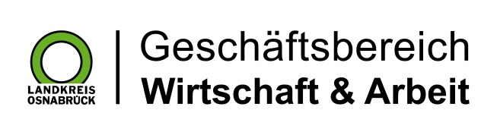

Landkreis Osnabrück · Postfach 25 09 · 49015 Osnabrück | Der Landrat

Datum: 06.03.2019
Zimmer-Nr.: 4201
Auskunft erteilt: Herr Wiebrock

Durchwahl: 0541 501 4201
Mobil:
Fax: (0541) 501- 0541 501 64201

E-Mail: wiebrock@wigos.de

Pressemitteilung

Osnabrücker Gründertag lockte mit spannenden Vorträgen
Mehrere hundert Interessierte bei Veranstaltung im Kreishaus
Osnabrück. Die Zahl der sozialversicherungspflichtig Beschäftigten ist im Osnabrücker Land auf einem historischen Hoch, Fachkräfte ein begehrtes Gut und neue Mitarbeiterinnen und Mitarbeiter vielfach dringend gesucht. Dennoch zieht es viele Menschen in die unternehmerische Selbstständigkeit. Das zeigten auch die zahlreichen Besucher des inzwischen 12. Osna-brücker Gründer- und Jungunternehmertags, zu dem das Gründerhaus Osnabrück.Osnabrücker Land jetzt ins Kreishaus eingeladen hatte.
Begrüßt wurden die Besucher von Landrat und Hausherrn Dr. Michael Lübbersmann: „Dass sie sich für den Weg einer Selbstständigkeit entschieden haben, verdient außerordentlichen Respekt. Denn auch eine prosperierende Startup-Szene ist ein wichtiger Teil eines starken Wirtschaftsstandorts“ so Lübbersmann. Gerade diese wolle man auch mit dem vielfältigen Programm des Gründertags unterstützen: Insgesamt sieben Vorträge zu unterschiedlichsten Themen bot die Veranstaltung den Interessierten. Die Bandbreite reichte von der Existenzgründung im Nebenerwerb, über Finanzierungs- und Versicherungsfragen bis hin zur Einstellung des ersten Personals. „Wir sind mit der Resonanz auf die Veranstaltung sehr zufrieden“, freute sich Gründerhausleiter Rolf-Thomas Schneider. Mit durchschnittlich rund 75 Zuhörern seien die Vorträge sehr gut besucht gewesen. Auch beim abschließenden Keynote-Vortrag von Vertriebsfachmann Oliver Schumacher aus Lingen zum Thema „So gewinnen Sie neue Kunden“ war der Sitzungssaal des Kreishauses trotz des langen Tages sehr gut gefüllt.
Neben dem Vortragsprogramm boten im Rahmen des Gründertags rund 20 Einrichtungen, Institutionen, Netzwerke und Verbände Informationen zum Thema Existenzgründung. „Für uns war der Gründertag einmal mehr eine tolle Möglichkeit, den Business- und Innovationspark Quakenbrück (BIQ) als wichtige Gründungseinrichtung für die Samtgemeinde Artland und den ganzen Osnabrücker Nordkreis einer breiten Öffentlichkeit bekannt zu machen“, erklärte Franz-Georg Gramann, Geschäftsführer des BIQ, und einer der Aussteller den Hintergrund der Teilnahme am „Markt der Möglichkeiten“. Auch er zeigte sich wie viele andere Aussteller mit den neu geknüpften Kontakten, beispielsweise zu dem neu eröffneten Co-Working-Space im BIQ, zufrieden.
Erstmals bot der Osnabrücker Gründertag auch eine Ausstellung innovativer Gründungen aus Landkreis und Stadt Osnabrück. Mit dabei unter anderem die im InnovationsCentrum Osnabrück ansässige Firma TRONOS: Das junge Startup entwickelt, fertigt und vertreibt mobile Energiespeicherlösungen in fast allen Größenordnungen. „Wir haben heute viele spannende Gespräche mit Gründerinnen und Gründern von morgen geführt“, so Geschäftsführer Martin Weisser. Dabei sei es neben den Produkten seines Unternehmens auch um seine Erfahrungen in der Gründungsphase gegangen. „Mit diesen Best-Practice-Beispielen wollten wir den an einer Selbstständigkeit Interessierten Erfahrungen aus erster Hand anbieten“, erläuterte Gründerhausleiter und Veranstalter Schneider den Hintergrund der Ausstellung. „Ich bin überzeugt, dass wir viele der heutigen Besucher in den kommenden Wochen in unseren kostenlosen Beratungen und Workshops wiedersehen werden“, schloss Schneider.
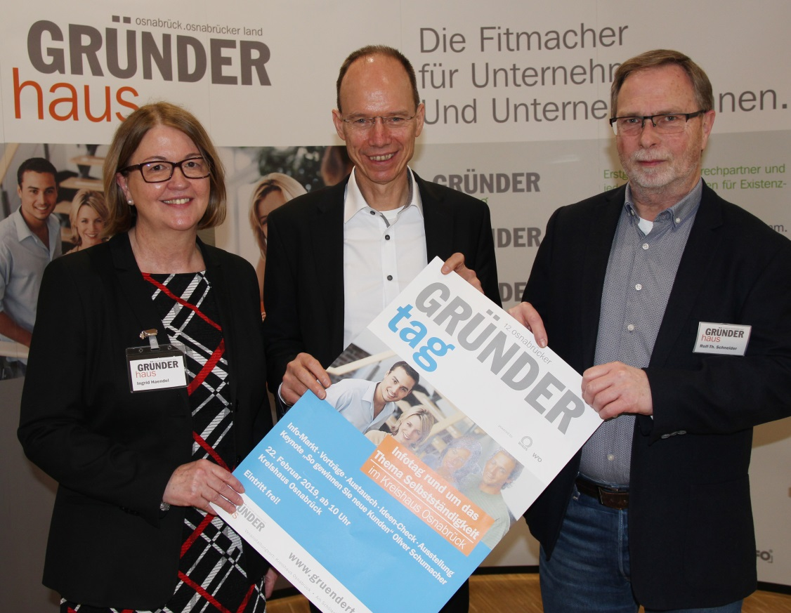
Zeigten sich mit der Resonanz auf den Gründertag hochzufrieden: Landrat Dr. Michael Lübbersmann (Mitte) mit Rolf-Thomas Schneider (rechts) und Ingrid Haendel (links) vom Gründerhaus Osna-brück. Osnabrücker Land. (Foto: WIGOS / Eckhard Wiebrock)

